穿越生存手册 · 分册一
朝代选择与落地风险评估 —— 一份网文的拆解，与一套真正能用的决策框架
本册素材来自一篇广为流传的知乎网文（原作者标注“内容包含虚构创作”）。
本册做三件事：收录它的框架 → 逐条核查其中的数字 → 把娱乐性内容改造成可操作的决策依据。
结论先行：**朝代不是决定性变量，落地点才是。**

一、本册的由来与立场
网上有大量“穿越选哪个朝代”的内容，共同特点是：给每个朝代打几颗星，附上几个惊人的数字，最后给出“文艺青年去唐朝、商业奇才去宋朝”的结论。这类内容读着痛快，但几乎没有决策价值——它把几百年的时间跨度压成一个分数，把整个帝国压成一种体验。
• 它不区分盛世与末世：开元盛世的长安与天宝末年的长安，是两个世界。
• 它不区分地域：都城与边郡、江南与西北，赋税、治安、医疗条件天差地别。
• 它不区分身份：士人、农户、匠户、奴婢、流民，同一个朝代的生存难度可以差十倍。
• 它的数字大多没有出处，部分是网络长期以讹传讹的结果。
所以本册的态度是：**不推荐朝代，只给评估框架。**真正决定你能活多久的，是你落在哪一年、哪块地、哪一类户籍上。

二、原文速览：那份流传很广的评分表
原文按时间线串讲了从原始社会到明清的“生存难度”，并给出一张对比表。以下是它的框架摘录，标注为【网文评级】，仅供了解这类内容的叙事方式。
时期 | 生存难度（原文） | 发展空间（原文） | 文化福利（原文） | 隐藏危机（原文）
原始社会 | ★★★★★★ | 无拘无束 | — | 野兽袭击 + 食物短缺
奴隶社会 | ★★★★☆ | ★☆ | 青铜文明 | 随时被殉葬
春秋战国 | ★★★★☆ | ★★★☆ | 百家争鸣 | 战争频发
秦汉 | ★★★☆☆ | ★★★☆ | 大一统红利 | 苛捐杂税
魏晋南北朝 | ★★★☆☆ | ★★★★ | 文化大融合 | 政权更迭
隋唐 | ★★☆☆☆ | ★★★★☆ | 开放包容 | 安史之乱
宋元 | ★★☆☆☆ | ★★★★★ | 经济科技双巅峰 | 外族入侵
明清 | ★★★☆☆ | ★★★☆ | 小说戏曲繁荣 | 闭关锁国

原文的结尾建议：文艺青年首选隋唐，商业奇才必选宋朝，科技狂人穿越东汉，躺平爱好者留在现代。
这类结论的问题不在于错，而在于**不可操作**。你无法选择“穿越到唐朝”——你只能落在某个具体年份的某个具体地点、某个具体人身上。而后者才是决定生死的东西。

三、逐条核查：哪些能信，哪些不能信
原文使用了大量精确数字。按本手册的规矩，没有出处的精确数字一律先当存疑。以下是核查结果。
① 明确不能信的
原文说法 | 判定 | 实际情况
宋朝 GDP 占当时全球 60% | 【已证伪】 | 这是对麦迪森《世界经济千年史》的误读。麦迪森估的是**亚洲（不含日本）**占世界约 67%，中国（含辽、西夏、大理）约为 **22.7%**；且麦迪森本人称该数据为 guesstimate（粗略猜测），学界并不公认。80% 一说更无任何学术来源。
原始人平均寿命 15~20 岁，活到 30 岁算老寿星 | 【严重误导】 | 这是**出生时平均预期寿命**，被极高的婴儿与儿童死亡率大幅拉低。能活过童年的人，活到四五十岁并不罕见。把它理解成“三十岁就是老人”是错的。
井田制下农民上缴 50% 收成 | 【张冠李戴】 | 什一、九一而助是文献中对井田制税负的常见描述（具体解读学界仍有争议）。见税什五（五成）说的是汉代租佃关系下佃农交给地主的租率，不是井田制。
打制石器成功率最高 30% | 【无出处】 | 未见可靠来源，当作网文设定即可。
倒卖盐铁至少 300% 利润 | 【无出处】 | 盐铁利润高是事实，但具体倍数无据。且盐铁长期属官营，私贩是重罪。
战国大小战争 230 次 | 【无出处】 | 具体统计口径不明，存疑。
佛教信徒暴涨 400% | 【无出处】 | 增长是事实，400% 这个数字无据。
百姓吃盐成本飙升 500% | 【无出处】 | 盐价因专营而高是事实，倍数无据。

② 方向对但数字存疑的
原文说法 | 判定 | 说明
安史之乱后粮价暴涨 | 【方向可靠·数字存疑】 | 战乱时期粮价飞涨有大量史料支持，但「1 斗 13 文涨至 700 文」的具体数值需查原始史料，勿直接引用。
汉武帝连年征战导致人口锐减 | 【方向可靠·数字存疑】 | 武帝后期户口减半是史书中常见的说法，但「2000 万减至 1500 万」这类精确值学界争议很大，古代户口统计本身就不完整。
清代人口激增、人均耕地下降 | 【方向可靠】 | 清代人口从一亿量级增至三四亿是学界共识，人均耕地下降也是事实；具体亩数因统计口径差异大。
长安人口突破 100 万 | 【史实】 | 盛唐长安人口达百万量级，学界普遍接受。

③ 有价值的冷知识（可以记住）
• 【史实】睡虎地秦简的出土，让我们知道秦代徭役失期的处罚并非一律“皆斩”，而是按《徭律》罚甲盾之类——「失期当斩」更多见于《史记·陈涉世家》的叙事。这条提醒很实用：**法律条文与基层执行之间永远有距离，两者都要了解。**
• 【史实】汉代选官有“举孝廉”，社会流动确实存在通道；科举要到隋唐才成型。
• 【史实】盐铁官营自汉代起长期延续，私贩盐铁在多朝属重罪——这直接关系到本手册分册 08（制盐）的商业风险。
• 【史实】匠户、灶户一类世籍制度长期存在：一旦显露手艺，可能被编籍征用，失去迁徙自由。这与分册 18（火药）里提到的风险是同一类。
四、真正决定生死的六个变量
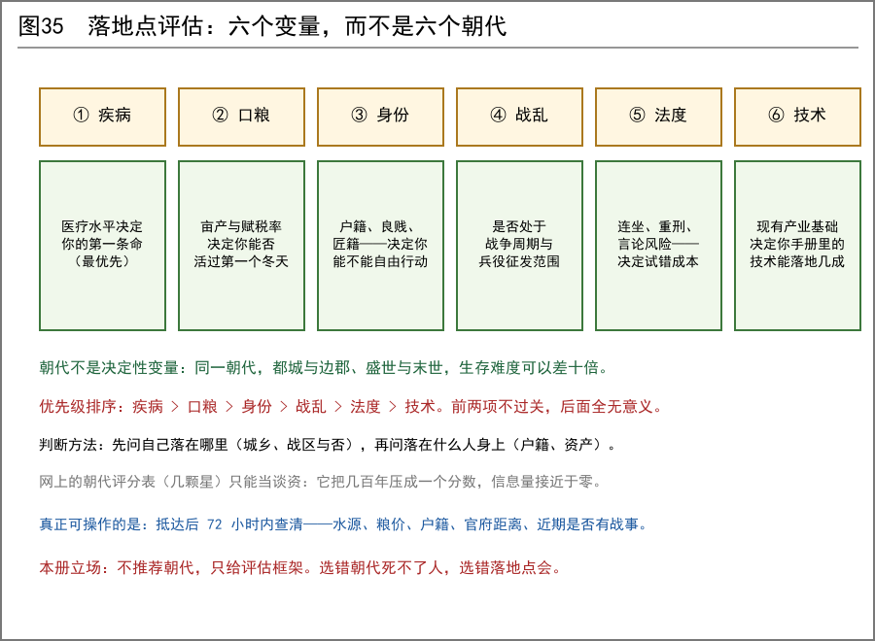
图35 六个变量，而不是六个朝代
① 疾病与医疗（最优先）
• 在古代，感染、腹泻、产褥、天花、疟疾是主要死因，其杀伤力远超战争与刑罚。
• 评估要点：当地是否有稳定的洁净水源（分册 03）、是否有可用的药材与医者、人口密度高不高。
• 优先级最高：这一项不过关，其余全部免谈。
② 口粮与赋税
• 评估要点：亩产水平、租税率、苛捐杂税的数量、是否有常平仓一类赈济机制。
• 【史实】名义税率与实际征收往往差距巨大——「折变」「加耗」「火耗」一类做法会让实际负担翻倍。
• 判断方法：到集市问米价，到村里问佃户交几成。口述比文献更贴近现实。
③ 户籍与身份
• 决定你能否自由迁徙、能否合法经商、能否被随意征发。
• 【史实】良贱、士庶、军户、匠户、灶户等身份差异，直接决定人身自由度。
• 落地第一要务是搞清楚“我现在是什么身份、有没有籍”。没有籍的黑户看似自由，实则最危险。
④ 战乱周期
• 评估要点：是否处于战争或大规模征发期、是否靠近边境与交通要道、是否有藩镇/割据。
• 【经验】靠近边境与驿路的地方，平时繁华，战时首当其冲。选点时应主动避开。
⑤ 法度与言论风险
• 评估要点：是否实行连坐、刑罚是否严苛、是否有文字狱一类高风险领域。
• 这条直接约束你“展示现代知识”的尺度——见分册 18 中关于管制物资与匠籍的提醒。
⑥ 技术落地空间
• 评估要点：当地有没有现成的铁匠、木匠、陶匠；有没有纸张、印刷、水力机械；商业是否活跃。
• 这项排在最后，**因为它只在你活下来之后才有意义**。
五、落地点决策流程
• 第一步：先看自己落在**什么身份**上。农户、商贾、士人、匠人、奴婢、流民——应对策略完全不同，这一步比选朝代重要十倍。
• 第二步：查**战乱与治安**。近三年有没有打仗、有没有大规模征兵征粮、路上有没有匪。
• 第三步：查**水与粮**。水源是否洁净、粮价是否平稳、去年有没有歉收。
• 第四步：查**官府距离**。离县城多远、衙门管不管事、里正/保甲是怎么运作的。
• 第五步：查**产业基础**。有没有铁匠铺、瓦窑、酒坊、纸坊——这决定你手册里的技术能落地几成。
• 第六步：如果前五项都还过得去，**原地不动是最优解**。迁徙是古代风险最高的行为之一。
一个反直觉的建议：除非现居地明确待不下去，否则不要为了“更好的朝代”而迁徙。路途上的死亡率、过关的盘查、异乡无任何社会关系，这三项加起来通常超过原地熬过去的代价。

六、抵达后 72 小时清单
时间 | 要查清的事 | 对应手册
第 1 天 | 最近的水源在哪里、是否洁净；有没有厕所与排污的位置 | 分册 03
第 1 天 | 我是谁：身份、籍贯、户籍状态；本地谁是管事的 | 本册第五章
第 2 天 | 粮价、盐价、柴价；集市在哪、多久一次 | 分册 08、分册 05
第 2 天 | 近三年有无战事与征发；附近有无常驻兵 | 本册第五章
第 3 天 | 有没有铁匠、木匠、陶匠；有没有现成的纸、布、药 | 分册 16、11、12
第 3 天 | 最近的大夫与药铺在哪；本地常见病是什么 | 分册 30、13、16

72 小时清单的意义：把“我穿越到了哪个朝代”这种无法回答的问题，换成六个可以走出去问到答案的问题。

七、与技术手册的联动
• 分册 03（净水与卫生）：无论落在哪个朝代，这都是第一优先级，且立刻能改善死亡率。
• 分册 08（制盐）：注意盐铁官营的法律风险，这条在汉以后几乎所有朝代都存在。
• 分册 18（火药）：硝硫管制与匠籍征用，是“展示技术”这一行为的主要风险来源。
• 分册 07（农业增产）：口粮问题解决后，这才是你真正能撬动的第一根杠杆。
• 分册 21/12（纺织染色）：产业基础最好的一条链，因为它依附的手工业几乎每个朝代都有。
• 分册 26（通信）：如果你需要跨地域联络，先看清本地的驿站与烽燧体系是否在运行。
八、红线与误区
一、不要把网上的朝代评分表当决策依据——它压缩掉的信息量远大于保留的。
二、不要把“平均寿命”理解成“活到那个岁数就死”——那是被婴儿死亡率拉低的预期值。
三、不要相信任何精确到个位的古代经济数据，尤其是 GDP 占比一类。
四、不要一落地就展示现代知识——先搞清楚身份、法度与匠籍风险。
五、不要为了“更好的朝代”贸然长途迁徙。
六、不要假定盛世等于安全：安史之乱前的长安人也是这么想的。
七、不要假定末世等于绝望：乱世中的边地、山中、寺院，往往反而有生存空间。

九、一页速记
朝代不决定生死，落地点决定。
先查身份，再查战乱，再查水粮，再查官府，最后才看产业。
疾病 > 口粮 > 身份 > 战乱 > 法度 > 技术。
能不动就不动；要动，先活过第一个冬天再说。

